|  |  |  |  |  |  |  |  |  |  |  |
| --- | --- | --- | --- | --- | --- | --- | --- | --- | --- | --- |
| **DON BOSCO GENK** |  | | |  | | | |  |  | |
| **Graad: 2de graad BSO** | | |  | | |  |  | **Datum:** Ma 1 september 2016 | | |
| **Vak: LO** | | |  | | | |  | **Thema: Basketbal: Borst en botspas** | | |
| **Leerkracht: K. Van Genechten** | | | |  | | |  | **lesvoorbereiding** | | |
|  | |  |  | | |  | | | |  | |

# Lesvoorbereiding: Basketbal - Borst- en botspas (50 min)

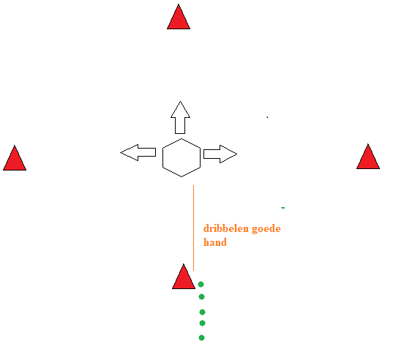**Omkleden (5 min)**

**Opwarming: ledsreact (10 min)**

**Oefenvorm - 2 groepen**  
De lln dribbelen 1 voor 1 naar de ledsreact.   
Deze geeft vervolgens een richting aan. De ll volgt de richting   
en de gekoppelde opdracht.

* Links = dribbelen met slechte hand
* Rechts = laag dribbelen
* Voorwaarts = achterwaarts dribbelen

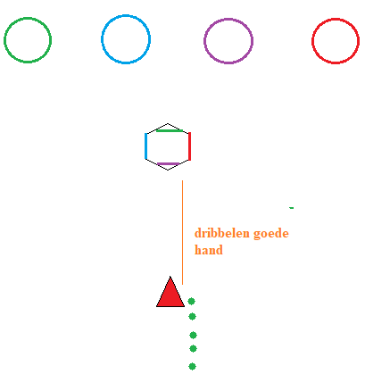

**Oefenvorm - 2 groepen**

Elk groepje verzamelt zich aan een kegel.

De lln dribbelen 1 voor 1 naar de ledsreact. Deze geeft vervolgens een kleur aan.

De lln versnellen naar deze kleur van hoepel voeren jumpstop uit en keren terug

naar de startpositie.

**Kern: Borst- en botspas integreren (30 min)**

**Oefenvorm -** Lln staan per 2 tegenover elkaar.

Ll 1 heeft de bal en dribbelt naar de kegel die voor hem staat, voert jumpstop uit en geeft borstpas.

Ll 2 voert dezelfde opdracht uit maar geeft een bots-pas. (na 3 min wisselen)

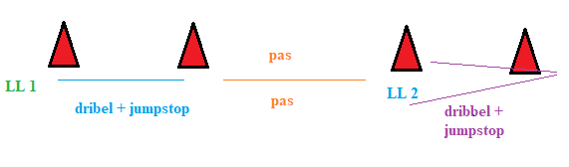

**Oefenvorm per 2** - Ll 1 slalomt tussen kegels en ll 2 loopt zich vrij aan de vrijworplijn. Ll 1 voert jumpstop uit en pivoteert naar ll 2. Hij kiest zelf welke pas hij geeft. Ll 2 ontvangt de bal, pivoteert naar het doel en onderneemt een doelpoging.

Daarna zelfde oefening naar andere zijde. (wisselen van functie)

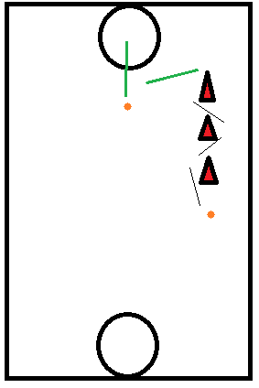

**Spelvorm – 5 passen spel**

2 ploegen tegen elkaar

Je mag dribbelen met de bal maar geen loopfout maken.

Wie het eerst binnen zijn ploeg 5 passen kan geven zonder dat de tegenstrever deze kan afnemen, heeft een punt.

**Wedstrijdvorm – 2 tegen 1**

Er wordt 1 verdediger aangeduid per ring. De lln vallen per 2 aan en proberen te scoren.

Na 2 minuten wordt er gewisseld van verdediger

**Omkleden: 5 mi**

**Aandachtspunten in de les**

**Chest – pass**

De chest ‐ pass wordt het meest toegepast. Je kunt er precies mee gooien over een korte afstand.

* Plaats de handen aan de zijkant van de bal en draag de bal op borsthoogte
* Stap met één voet uit naar voren
* Duw de bal weg richting jouw teamgenoot en klap op het laatste je polsen naar de buitenzijde toe
* De bal moet uit je handen zijn voordat jouw achterste been de grond loslaat.

**Bounce – pass**

* Plaats de handen aan de zijkant van de bal en draag de bal op borsthoogte
* Stap met één voet uit naar voren in de speelrichting
* Duw de bal weg richting jouw teamgenoot en klap op het laatste je polsen naar de buitenzijde toe en mik de bal richting de grond zodat deze eerst een stuit maakt voor hij jouw teamgenoot bereikt.
* De bal moet uit je handen zijn voordat jouw achterste been de grond loslaat, anders maak je een overtreding.

**Leerplandoelstellingen**

**LPD 1** De leerlingen voeren, rekening houdend met hun fysieke capaciteiten, motorische basisvaardigheden uit zoals lopen, springen, werpen, vangen, terugslaan, hangen, steunen, zwaaien, draaien, rollen, balanceren, klimmen, ritmisch bewegen, vallen en mee- en tegengaan in beweging.

**LPD 2** De leerlingen passen, rekening houdend met hun fysieke capaciteiten, technieken en geleerde vaardigheden toe om eenvoudige, samengestelde en complexe bewegingen uit te voeren.

**LPD 11** De leerlingen benutten (digitale) leermiddelen om het leerproces in bewegingssituaties te ondersteunen.

**LPD 12** De leerlingen oefenen zelfstandig eenvoudige bewegingsopdrachten (individueel en in groep).

**LPD 20** De leerlingen ervaren voldoening of beleven plezier in bewegen.